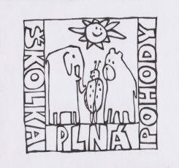
MATEŘSKÁ ŠKOLA OBRNICE, okres MOST, příspěvková organizace,
  - Nová výstavba 168, 435 21 Obrnice
  - IČO: 70982210,
  - Telefonní kontakt: 476 11 82 12, 608 76 33 66
  - e-mail: reditel@msobrnice.cz, www.msobrnice.cz

Distatnční vzdělávání Berušky
Podzimní čarování – Ovoce a zelenina
Od 1.11 do 5.11.2021
Milé děti, rodiče…
Na základě uzavření mateřské školy se nemůžeme společně vzdělávat v naší Mateřské škole Obrnice, proto jsme pro vás připravili činnosti, které společně s dětmi budou rodiny procvičovat.
Jako zpětnou vazbu od rodičů, budou rodiny posílat fotografie či videa dětí při činnostech či zhotovené pracovní listy.
Dílčí vzdělávací cíle:

- osvojení si věku přiměřených praktických dovedností
- rozvoj řečových schopností a jazykových dovedností receptivních (vnímání, naslouchání, porozumění) i produktivních (výslovnosti, vytváření pojmů, mluvního projevu, vyjadřování)
- rozvoj komunikativních dovedností (verbálních i neverbálních) a kultivovaného projevu
- posilování přirozených poznávacích citů (zvídavosti, zájmu, radosti z objevování apod.)
- získání schopnosti záměrně řídit svoje chování a ovlivňovat vlastní situaci
- seznamování se světem lidí, kultury a umění, osvojení si základních poznatků o prostředí, v němž dítě žije
- vytváření elementárního povědomí o širším přírodním, kulturním i technickém prostředí, o jejich rozmanitosti, vývoji a neustálých proměnách

Očekávané výstupy:
- zvládat jednoduchou obsluhu a pracovní úkony (postarat se o hračky, pomůcky, uklidit po sobě, udržovat pořádek, zvládat jednoduché úklidové práce, práce na zahradě apod.)
- porozumět slyšenému (zachytit hlavní myšlenku příběhu, sledovat děj a zopakovat jej ve správných větách)
- formulovat otázky, odpovídat, hodnotit slovní výkony, slovně reagovat
- učit se nová slova a aktivně je používat (ptát se na slova, kterým nerozumí)
- učit se zpaměti krátké texty (reprodukovat říkanky, písničky, pohádky, zvládnout jednoduchou dramatickou úlohu apod.)
- zaměřovat se na to, co je z poznávacího hlediska důležité (odhalovat podstatné znaky, vlastnosti předmětů, nacházet společné znaky, podobu a rozdíl, charakteristické rysy předmětů či jevů a vzájemné souvislosti mezi nimi)
- postupovat a učit se podle pokynů a instrukcí
- vědomě využívat všechny smysly, záměrně pozorovat, postřehovat, všímat si (nového, změněného, chybějícího)
- učit se nazpaměť krátké texty, vědomě si je zapamatovat a vybavit
- uvědomovat si svou samostatnost, zaujímat vlastní názory a postoje a vyjadřovat je
- zachycovat a vyjadřovat své prožitky (slovně, výtvarně, pomocí hudby, hudebně pohybovou či dramatickou improvizací apod.)
- uplatňovat návyky v základních formách společenského chování ve styku s dospělými i s dětmi (zdravit známé děti i dospělé, rozloučit se, poprosit, poděkovat, vzít si slovo, až když druhý domluví, požádat o pomoc, vyslechnout sdělení, uposlechnout pokyn apod.)

Pohádka O veliké řepě
- Rodiče přečtou dětem pohádku, děti soustředěně poslouchaní čtený text
Žili, byli děd a bába. Jednoho dne děd zasadil řepu, která mu po čase vyrostla a byla převeliká. Snažil se ji vytáhnout. Tahal, tahal, ale nevytáhl. Přivolal si tedy na pomoc bábu.
Bába se chytla dědka, dědek řepy a tahali, tahali, ale nevytáhli. Tak babka na pomoc přivolala vnučku.
Vnučka se chytla babky, babka dědka, dědek řepy a táhli, táhli, ale nevytáhli. Tak vnučka zavolala pejska.
Pejsek se chytil vnučky, vnučka babky, babka dědka, dědek řepy a táhli, táhli, ale nevytáhli. Tak pejsek zavolal na pomoc kočku.
Kočka se chytla pejska, pejsek vnučky, vnučka babky, babka dědka, dědek řepy a táhli, táhli, ale nevytáhli. Tak kočka zavolala myš.
Myš se chytla kočky, kočka pejska, pejsek vnučky, vnučka babky, babka dědka, dědek řepy a táhli, táhli a najednou řepa udělala „RUP“ a byla venku.

Obrázkové čtení
- S rodiči společně přečtěte pohádku (Rodiče čtou slova/ dítě doplňuje do textu slova
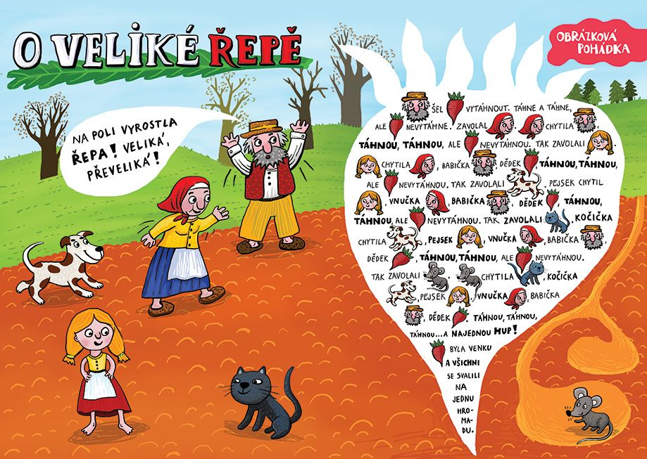

Vyprávění příběhu, dějová posloupnost
- Jednotlivé obrázky vystříháme a pokusíme je opět složit, aby, děj pohádky byl správně.
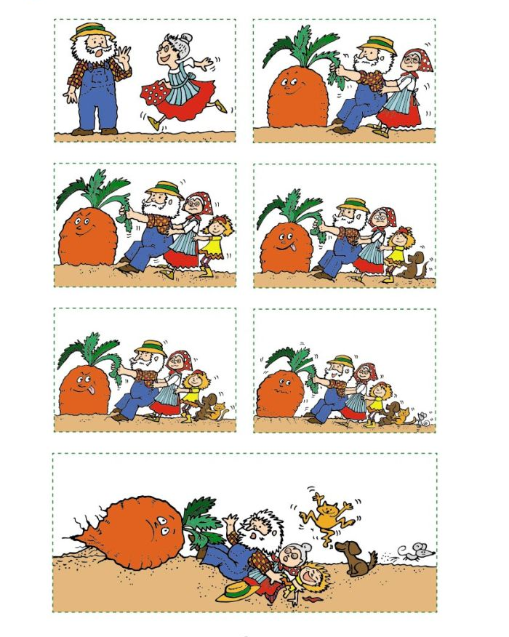
- Společně s rodiči pohádku vyprávíme podle obrázků.
Ovoce a zelenina – rozvoj slovní zásoby
- Poznáte, jaká zelenina a ovoce jsou na obrázku? Názvy vytleskejte.
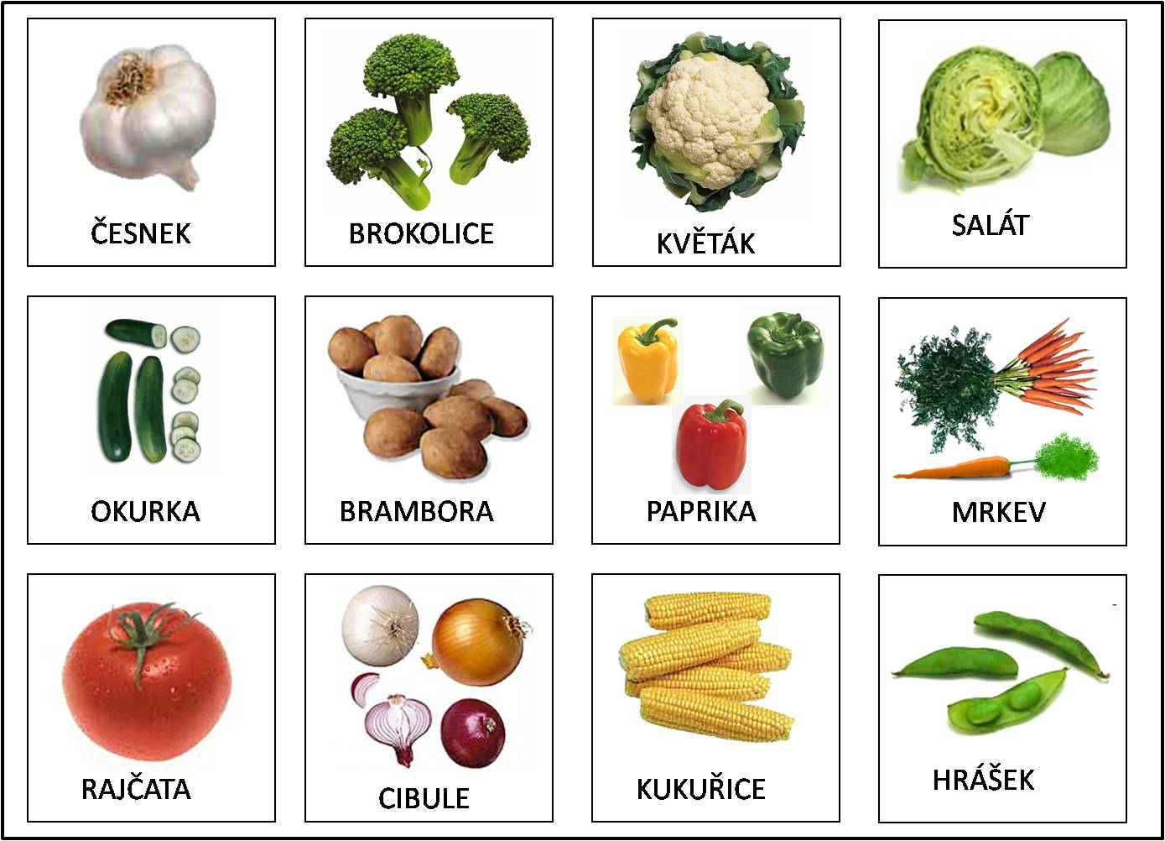

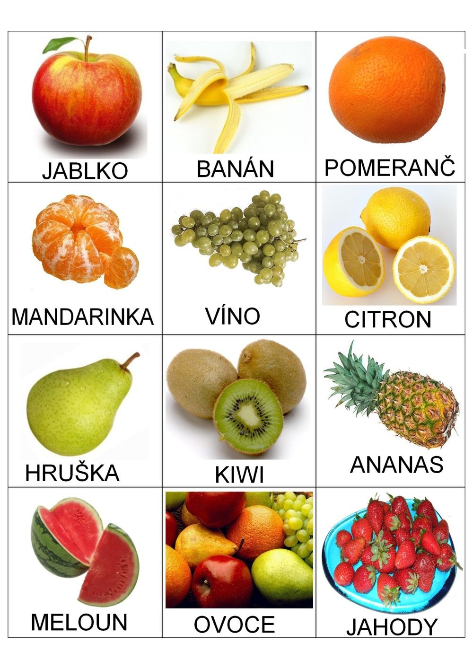

Rozvoj zrakového vnímání
- Pojmenuj ovoce/zeleninu na obrázku. Najdeš právný stín?

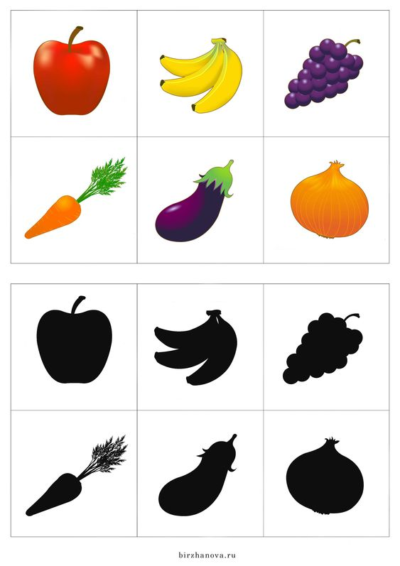
Barvy, jemná motorika

- pojmenujte barvy
- všechny banány vybarvěte žletě
- vína modře
- hrušky zeleně
- jablka červěně

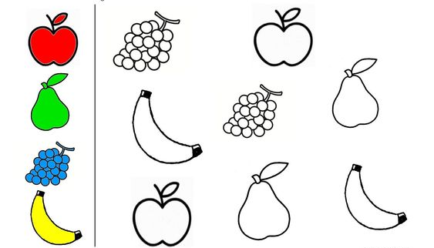

Gymnastika jazyka
- společně s rodiči vyprávíme pohádku O Jazýčkovi (postupujeme dle obrázků v pohádce)

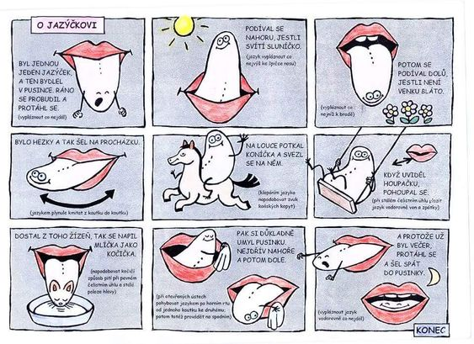

Zdravé potraviny
- Na talíř vyber pouze potraviny, které jsou zdravé.
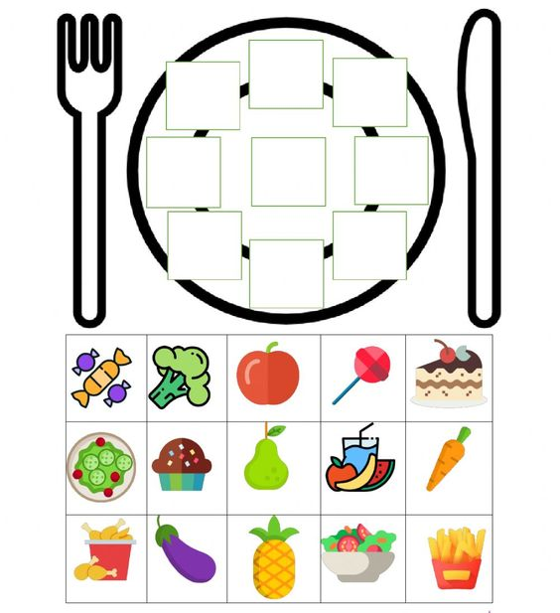

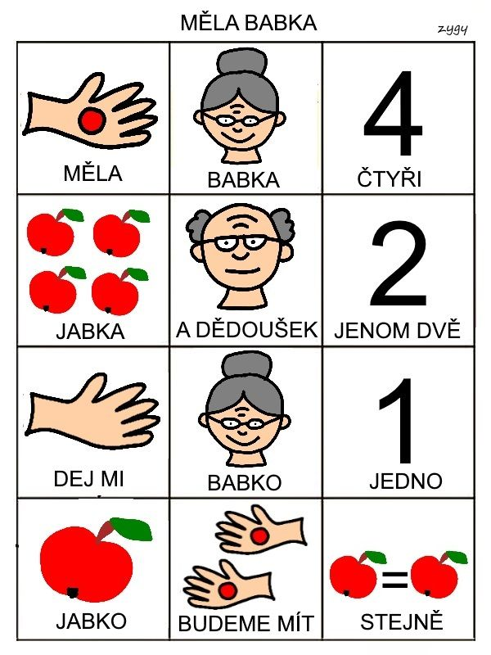
Práce s písničkou

https://www.youtube.com/watch?v=vM5QHUiyJlU
Básnička s pohybem

KUTÁLÍ SE ZE DVORA (meleme rukama)
VELIKÁNSKÁ BRAMBORA (nahoru ruce, udělat kruh nad hlavou)
NEVIDĚLA (zakryjeme si oči),
NESLYŠELA (zakryjeme si uši)
ŽE NA NI PADÁ ZÁVORA. (zvedneme ruce a plácne je dolů)

KAM PADÁŠ TY ZÁVORO? (děláme prstem "ty ty ty")
NA TEBE TY BRAMBORO (ukazujeme dopředu)
KDYBY TUDY PROJEL VLAK (děláme rukama pohyb, jako když člověk běží)
BYL BY Z TEBE BRAMBORÁK. (natáhneme ruce před sebe a jedna nahoře, jedna dole a tleskáme).

Grafomotorické cvičení, zrakové vnímání
- Najdi cestu ke stejnému jablíčku

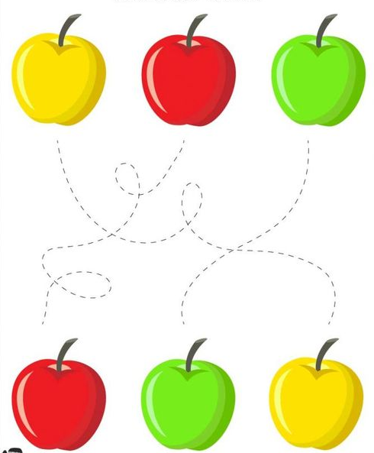

Pracovní činnost – výroba zeleninového salátu
- Společně s rodiči si připravte lehký oběd – zeleninový salát
Ingradience:
2 ks rajčata
olivový olej
1 ks okurka salátová
ocet
vegeta
pepř mletý
1 kelímek kyselá smetana
2 ks kapie
koření na tzatziki - nebo troška čerstvého kopru
1 ks ledový salát
Cukr

Postup:
Ledový salát natrháme do mísy na malé kousky, přidáme nakrájená rajčata, papriky, okurku, posypeme trochou vegety, pepře, zakápneme olivovým olejem a promícháme. Do kysané smetany vmícháme trošku octa, cukru a přidáme nasekaný kopr - nebo trochu koření na tzatziki - je to chutnější. Tímto zalijeme salát a promícháme.

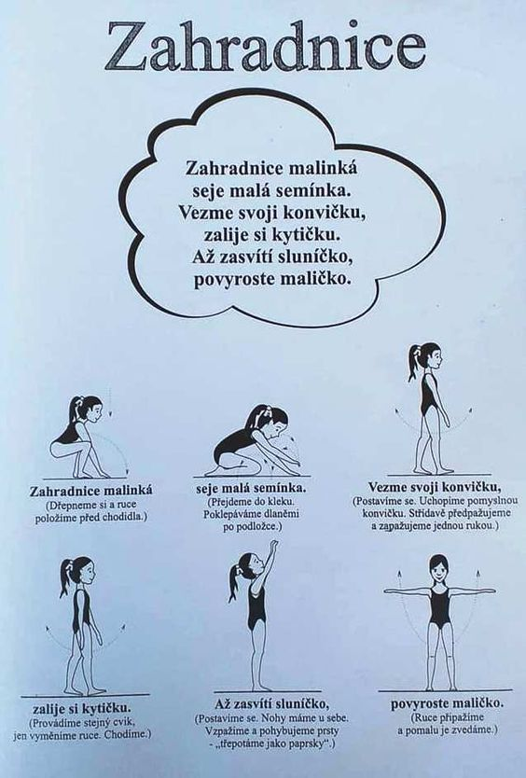
Pohybová aktivita

Zdroje:
www.pinterest.com
www.předškoláci.cz – Linda Rybářová
www.maminkám.cz

